打包带机械的规范操作及注意事项
打包带机械的操作技巧：
现在越来越多的生产打包带的企业对打包带机械的操作越来越规范，要求任何事情都要按一定的规范来操作，打包带机械的操作也不例外。我也经常听到一些由于没按规定去操作打包带机械导致带卷松散、漏电现象、有的甚至是使得打包带机械损坏等一系列的问题出现。
为什么同样也是操作打包带机械，别人操作就不会出现这样的问题，那到底是怎么一回事呢?其实就是我们在操作打包带生产线的时候没有按它应有的规范来操作，有些朋友为了能快速的运转起来，不会对打包带机械进行操作前的检查，所以导致问题的产生，那么我们要如何操作打包带机械呢?
1、打包带机械开机前的准备工作
首先我们要检查设备、打包带穿插是否正确，然后要检查电源导线有无破损，接着检查各运动部件是否润滑，再者要看一下打包带生产线是否固定不移动。要准备开机前的检查表，做到例行检查。
2. 打包带机械的 规范操作
打包带机械操作者应对打包带机械设备结构、工作原理、操作程序、调整方法有基本了解，在操作前要开启电源，先让打包带机械预热几分钟，同时要调节打包带长度，当然也要倾听一下打包带机械有无杂音。
3. 打包带机械的操作结束
在操作完打包带机械后，要记得切断电源，并关闭开关，防止出现漏电现象，导致人触电。

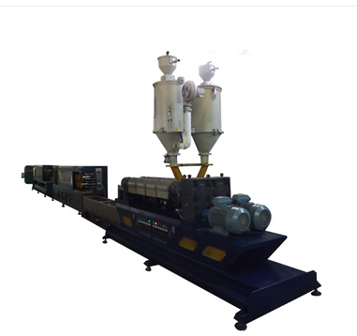
打包带机械的注意事项：
另外要特别提醒的是严禁将手穿入打包带，严禁运做时拆装设备等危险的动作。
1. 打包带机械机筒的温度控制，从加料段向均化段应逐渐提高。模具温度应等于或略低于打包带机械机筒的最高温度。
2.打包带原料挤出塑化时，机简前要加多孔板和过滤网，网的目数和层数应视原料和带的工作条件要求决定;目数应大于80目。
3. 打包带机械的带坯应垂直于水面进人水槽。如果带坯偏宽，应适当加大模具至液面的距离或提高牵引拉伸辊的速度;如带坯的宽度尺寸不足，应缩小模具至液面的距离或适当降低牵引拉伸辊的速度。必要时也可通过调整螺杆的转速来改变熔料挤出量的大小，使带的宽度得到调整。

科美佳包装设备有限公司位于经济发达、交通便捷、人杰地灵的珠江三角洲—深圳市宝安区沙井街道距机场7公里。
本公司专业制造销售PP/PET捆包带生产设备和PP打包带，现有当今最先进的数控机床，加工中心数十台。经过十多年的实践和不断创新积累了丰富的经验，致力于打造和推广行业精品。荣获多项国家知识产权局专利证书。己有数百台设备在国内外行业中稳定运行，并得到了客户的高度好评。
科美佳企业方针：科技为本 美化包装 持续创新 不断改进
经营理念：勤奋负责 真诚合作 高效求精 文明和谐
服务承诺：保用一年 终身维护
本公司的设备具有优质高效、节能环保、美观实用等特点，更能协助贵企业提高生产力，降低成本！
科美佳诚与天下客商互利合作，共同发展，与时俱进！

